«Почему ребенок обманывает»
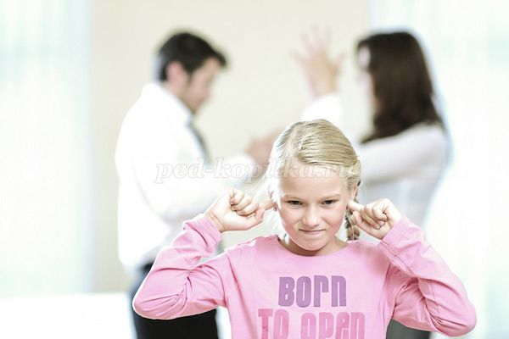
Ложь `Философский словарь` - заявление, рассчитанное на обман, когда говорящий умалчивает или искажает то, что он знает о рассматриваемом положении вещей, либо когда он знает нечто другое, чем то, что он говорит. С точки зрения этики ложь подлежит осуждению, если обман вызван стремлением нанести вред др. человеку или добиться для себя преимущества перед другим. Как бы это ни выглядело, позитивно ложь может быть оценена только из вежливости или из жалости. Много лжи возникает при вопросах: спрашиваемый воспринимает вопрос как принуждение к ответу (соответствующему истине), которого он стремится избежать с помощью лжи (народная пословица: «Не спрашивай меня, тогда мне не нужно будет тебе лгать»), – вот почему уважаемому лицу не нужно задавать никаких вопросов; чаще всего полное молчание недейственно, т. к. оно оставляет слишком много простора для догадок и не предотвращает несчастья (напр., при допросе военнопленного или при вопросах, которые намекают на коммерческую тайну). В подобных ситуациях необходимо в зависимости от случая или по чистой совести различать, что служит высшей этической ценности – правдивость или ложь.
Существует много видов лжи, так же как и её причин. Одной из причин, как правило, является пример взрослых. Ребёнок видит – ребенок копирует. Вот, допустим, такая ситуация. Мы отказываемся от приглашения в гости, отговариваясь своим нездоровьем, при этом ребёнку совершенно очевидно, что никакой болезни нет. Просто с ними не интересно, - отмахиваемся мы. Или ещё пример. В доме раздается звонок . Папа говорит : «Если это меня, то меня дома нет. » Маленькая, но ложь. Конечно, мы не думаем сделать кому-то плохо. Просто таким образом хотим не нажить неприятностей, не обидеть близких. Это маленькая безобидная ложь, но ребёнок копирует нас и не понимает разницы между «ложью во спасение» и враньём. Взрослым нужно быть досконально честными. И не только с детьми, но и со всеми окружающими.
Ещё одной причиной вранья маленьких детей может быть страх перед наказанием за поступок. Нужно подумать, не слишком ли мы строги к нему. Может быть, ребёнок не всегда понимает, за что его наказывают? Может быть, мы ругаем его в присутствии посторонних? Ведь для ребенка это унизительно. Чтобы сын или дочка не лгал из страха, нужно просто объяснить чаду, что ругаться мы не будем, если он сам признается в обмане. И тогда у него не будет в этом нужды.
Третья причина детского вранья – желание услышать похвалу. Если ребёнок видит, что мы недовольны им, что он не оправдывает наших чаяний, он станет повышать собственную значимость с помощью вранья. Чтобы укрепить его веру в себя, нужно почаще его хвалить, причём за реальные вещи, а не за придуманные. Если мы слишком жёстко контролируем его жизнь, он тоже будет врать, защищая «свою территорию». Ведь даже самый маленький человечек нуждается в своих собственных секретах, ничтожных, на взгляд взрослого, но таких значительных для него самого.
Что нужно знать родителям.
Взрослый должен суметь оказать ребенку доверие и выразить уверенность в том, что он не будет впредь унижать себя ложью.
В воспитании ребенка акцент должен делаться не на снижении желания, которое должно признаться, а на придании правильного направления развитию этой потребности.
Задачей учителя и психолога в таких ситуациях является поиск мотивов, которые способствуют образованию желаний ребенка. Далее работа будет направлена на то, чтобы в содержание детских желаний входило осознанное преодоление негативных ситуаций в случаях отказа взрослых на его желание.
Ложь начинает развиваться, когда у ребенка не сформировалась потребность в правдивом отношении к другим людям, когда черствость не стала качеством, повышающим значимость ребенка в глазах других людей. Это качество не может появиться из неоткуда. Это пример взрослых, который ребенок видит каждый день и впитывает как губка. Поэтому, если вы уличили своего ребенка во лжи, я предлагаю вам задуматься о своих семейных отношениях и обращению к психологу , чтобы разрешить неоднозначности всей ситуации. Что родители должны знать и чем интересоваться, чтобы избежать детской лжи, в курсе, каких проблем должны быть:
• поведение друзей;
• где ребенок проводит досуг;
• кто его друзья;
• как дети ведут себя на вечеринках, утренниках, праздниках;
• какие телепередачи смотрит ребенок;
• как он выполняет домашние задания;
как ведет себя в школе
Природа детской лживости рассматривается в контексте проблемы психического инфантилизма.
Инфантилизм – психическая незрелость, характеризующаяся преобладанием черт, свойственных младшему возрасту. Выделено два варианта психического инфантилизма: гармонический и дисгармонический.
Гармонический – это необычный, но нормальный характер. В поведении ребенка преобладают реакции: капризность, жажда удовольствия, быстрая пересыщаемость, стремление идти по пути наименьшего сопротивления, преобладание игровых интересов. В школе эти дети неусидчивы, беспечны, стремятся к развлечениям. Их эмоции поверхностны и бурны.
У дисгармоничных детей наблюдается возбудимость, у некоторых – слабоволие, у третьих – склонность ко лжи. Основные черты – легкая взрывчатость, возбудимость, слабоволие, несамостоятельность, неспособность довести до конца любое дело, неспособность к самоконтролю и самоорганизации, иногда чрезмерная склонность к фантазированию.
Всем инфантильным субъектам свойственна сенсорная жажда, т.е. стремление как можно больше узнать, увидеть, почувствовать, вкусить. Но романтическая страсть к приключениям – одна важная черта психически незрелых людей – приводит многих из них к бродяжничеству. Они обидчивы, ранимы, поэтому могут убегать из дома в знак протеста.
Детская ложь обязательно должна Вас насторожить. Не отмахивайтесь,а начните налаживать доверительные отношения с ребенком. Обман может перерасти в привычку. Это обязательно повлечет за собой сложности в общении с друзьями, одноклассниками, внесет дисгармонию в семейные отношения, а в дальнейшем приведет к еще более сложным проблемам и неприятностям.

